**E-mobilité : DKV Mobility en partenariat avec NewMotion**

*Un partenariat stratégique permet au prestataire de services de mobilité d’élargir son réseau*

*Ratingen, 18 juin 2021* - **Charge4Europe, la coentreprise liant DKV et innogy eMobility Solutions, conclut un partenariat avec NewMotion. NewMotion, une entreprise du groupe Shell, est un prestataire de premier plan qui propose des solutions intelligentes pour véhicules électriques. Grâce à cet accord, les clients de DKV ont accès à 10 000 bornes de recharge supplémentaires aux Pays-Bas, en Allemagne et en Grande-Bretagne. Les bornes sont disponibles dès aujourd’hui.**

Melanie Lane, PDG de NewMotion, affirme : « Nous sommes d’avis que les partenariats d’itinérance contribuent grandement à la réussite de l’électromobilité. Pour convaincre les gens à échanger leur véhicule contre un modèle durable, nous devons concevoir une expérience de conduite et de recharge aussi souple que possible. Au sein de notre maison-mère Shell, NewMotion travaille avec plus de 200 partenaires d’itinérance, ce qui contribue à faciliter l’accès à l’infrastructure de recharge, un aspect non-négligeable pour les conducteurs quand il s’agit de passer à un véhicule électrique ».

« Nous sommes très fiers de notre partenariat avec NewMotion », se réjouit Christopher Schäckermann, directeur de l’e-mobilité chez DKV Mobility et directeur général de Charge4Europe. « Avec ce partenariat, nous faisons un nouveau grand pas en ne promouvant pas que la mobilité verte, mais en proposant également à nos clients un réseau d’approvisionnement encore plus confortable et complet pour leurs flottes de véhicules électriques ».

Ces deux dernières années, Charge4Europe est devenu un prestataire important dans le domaine de l’approvisionnement en route indépendamment de toute marque de véhicules électriques et offre accès aux bornes de recharge publiques. Avec cet élargissement, le réseau accessible aux clients de DKV compte désormais plus de 185 000 bornes dans 32 pays.

**Légende photo :**

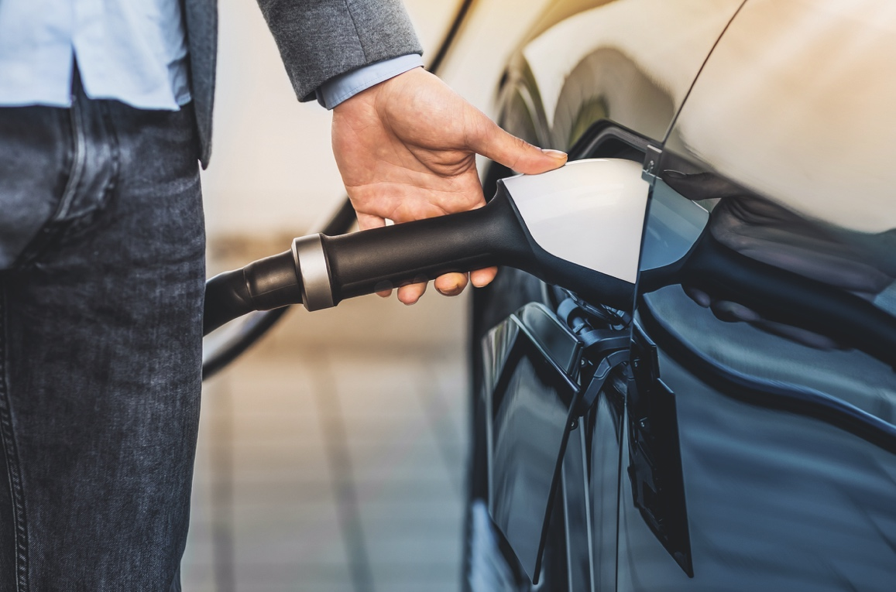

*Charge4Europe, la coentreprise liant DKV et innogy eMobility Solutions, en partenariat avec NewMotion.*

*(Photo : DKV)*

**DKV Euro Service**

Depuis plus de 85 ans, DKV Euro Service est l’un des principaux prestataires de services de mobilité du secteur des transports routiers et de la logistique. De la prise en charge sans argent liquide à plus de 240 000 points d’acceptation toutes marques confondues au règlement du péage en passant par la récupération de la TVA, DKV propose à ses clients une gamme de services complète leur permettant d’optimiser les coûts et de gérer efficacement leur flotte sur les routes européennes. DKV Euro Service fait partie du groupe DKV MOBILITY qui emploie plus de 1200 personnes. En 2020, ce groupe, représenté dans 45 pays, a réalisé un chiffre d’affaires de 9,3 milliards d’euros. A l’heure actuelle, plus de 5,1 millions de cartes et unités de bord DKV sont utilisées chez plus de 250 000 partenaires contractuels. En 2020, la carte DKV a été élue meilleure carte de carburant et de services pour la seizième fois consécutive.

**Contacts pour la presse**

Chez DKV : Greta Lammerse, tél. : +31 252345665, e-mail : [Greta.lammerse@dkv-euroservice.com](mailto:Greta.lammerse@dkv-euroservice.com)   
Agence de presse : Square Egg Communications, Sandra Van Hauwaert, [sandra@square-egg.be](mailto:sandra@square-egg.be), 0497 251816.